**Имена:**  Драгомир Любомиров Пройчев **фн:** *81251***Начална година:** *2018* **Програма:** бакалавър, (КН) **Курс: 4**   
**Тема: Double Travel  
Дата: 2019-01-25 Предмет: wwwTech2018_19_11ed_CS имейл: dragproychev@gmail.com**

**преподавател:** доц. д-р Милен Петров

# ТЕМА: Double Travel

## 1. Условие

Да се реализира уеб базирано приложение, което да помага на потребителите да планират пътешествията си. Позволява на потребителите да описват периода си на пребиваване в различните локации и да четат мнения от други потребители за дестинациите си.

## 2. Въведение

Проектът представлява уеб базирана система за планиране на пътувания. Достъпна е за потребителите след успешна регистрация. Позволява планиране на пътувания между различни дестинации за различни периоди, както и разглеждането на мнения от други потребители за посетените дестинации. Потребителят може да разгледа досегашните си планове, които са категоризирани в три категории спрямо това кога се осъществяват те – в миналото, в настоящето или в бъдещето.

## 3. Теория

Проекта е изграден върху MVC архитектурния шаблон за дизайн. Използван е както server side rendering, така и динамичен client side rendering чрез JavaScript. Не са използвани специфични алгоритми.

## 4. Използвани технологии

Използваните технологии са:

* Back end – PHP
* Front end – JavaScript, HTML, CSS
* Database - MySQL

## 5. Инсталация и настройки

Проектът се стартира чрез Apache server. Потребителят трябва да насочи някой локален порт, по свой избор, към директорията на проекта. За да настрои връзката към MySQL базата от данни, потребителят трябва да редактира конфигурационният файл, намиращ се в „/Config/Config.php/. След това потребителят трябва да изпълни SQL скриптовете, намиращи се в „/Config/Database/create.sql” и „/Config/Database/seed.sql”.

## 6. Кратко ръководство на потребителя

След като посети уеб сайта, потребителят първоначално ще бъде пренасочен към страница за login. Оттук потребителят може да избере дали да използва съществуващ акаунт или да използва навигацията на уеб сайта, за да стигне до страницата за регистрация, откъдето може да бъде създаден нов акаунт.

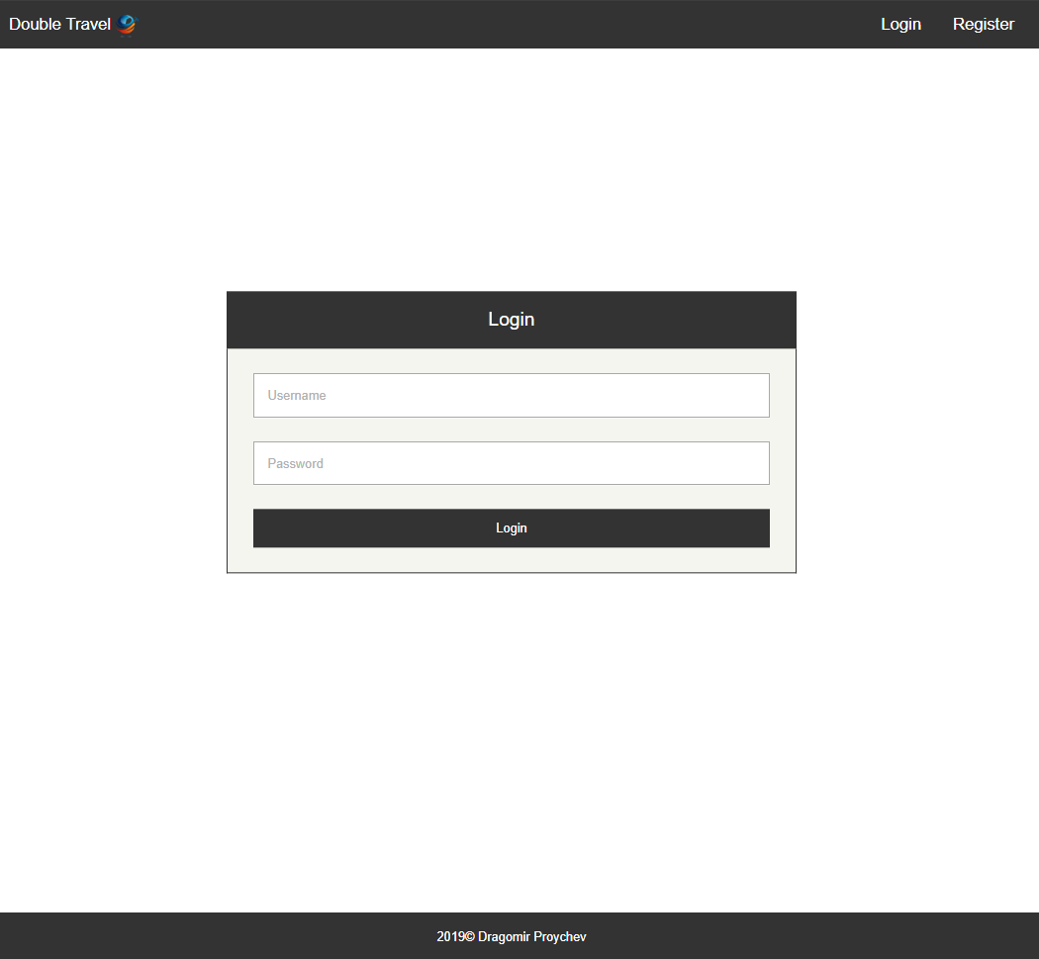

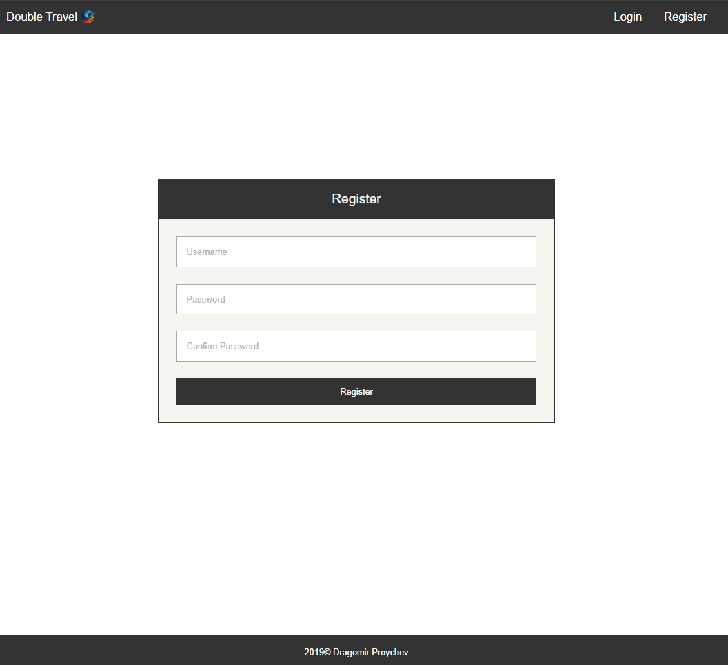

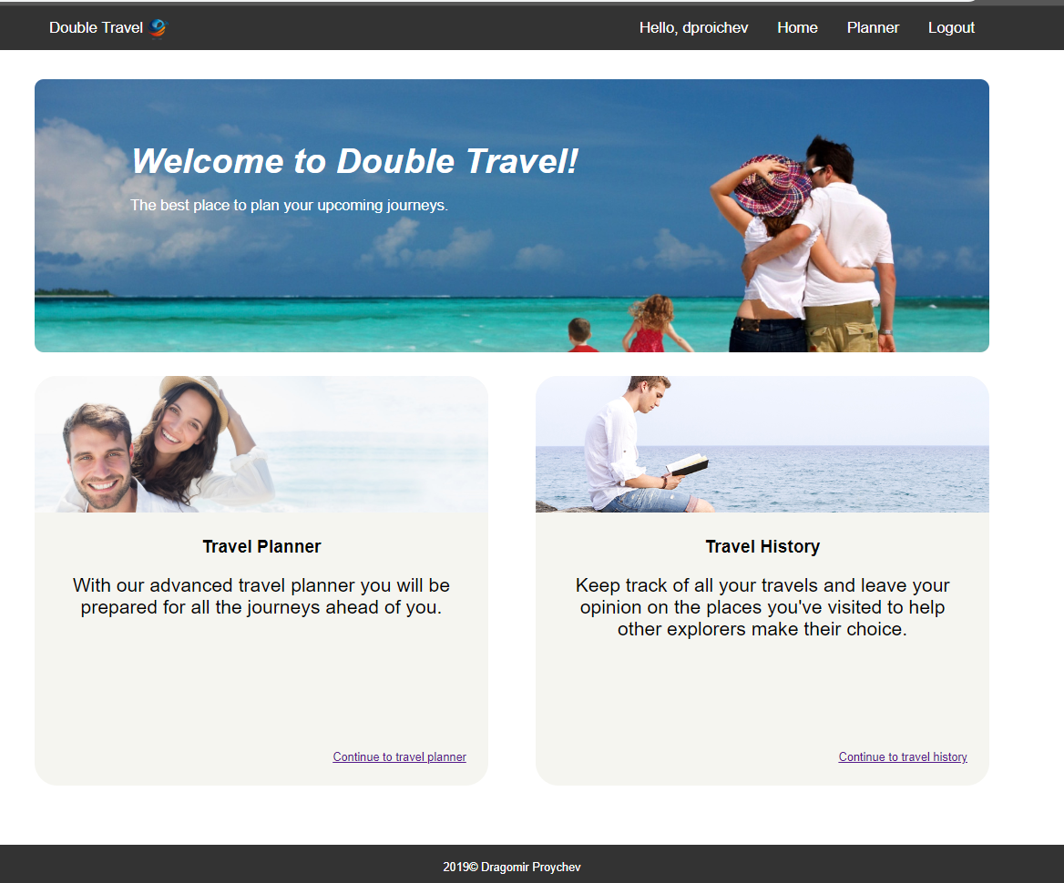След успешна аутентикация, потребителят ще бъде пренасочен към home страницата на приложениеето. Оттук потребителят ще има достъп до останалата функционалност на приложението.

След като се полюбува на красивия UI, потребителят може да използва заглавната навигация, или някоя от секциите на home страницата, за да навигира из приложението. Основната функционалност на приложението е достъпна чрез линка „Planner”.

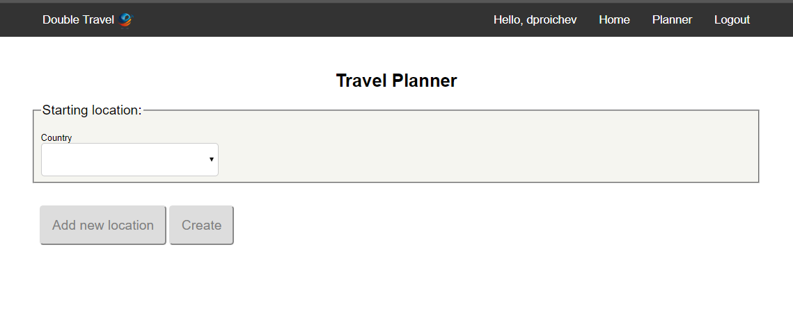На тази страница, потребителят може последователно да започне да попълва информация за предстоящите си пътувания. За начало той трябва да зададе откъде и на коя дата ще започне пътуването си.

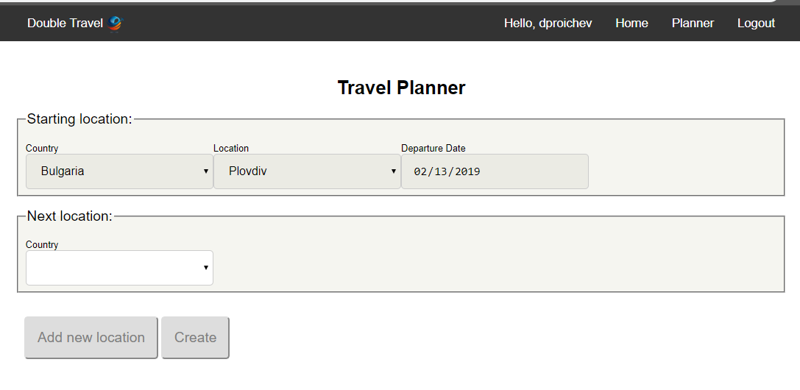След като избере началната точка на пътуването си, потребителят може да добави произволен брой допълнителни локации – за всяка от тях той ще трябва да добави дата на пристигане и дата на напускане. Важно е да се отбележи че датите не могат да се припокриват, а трябва да бъдат хронологично последователни.

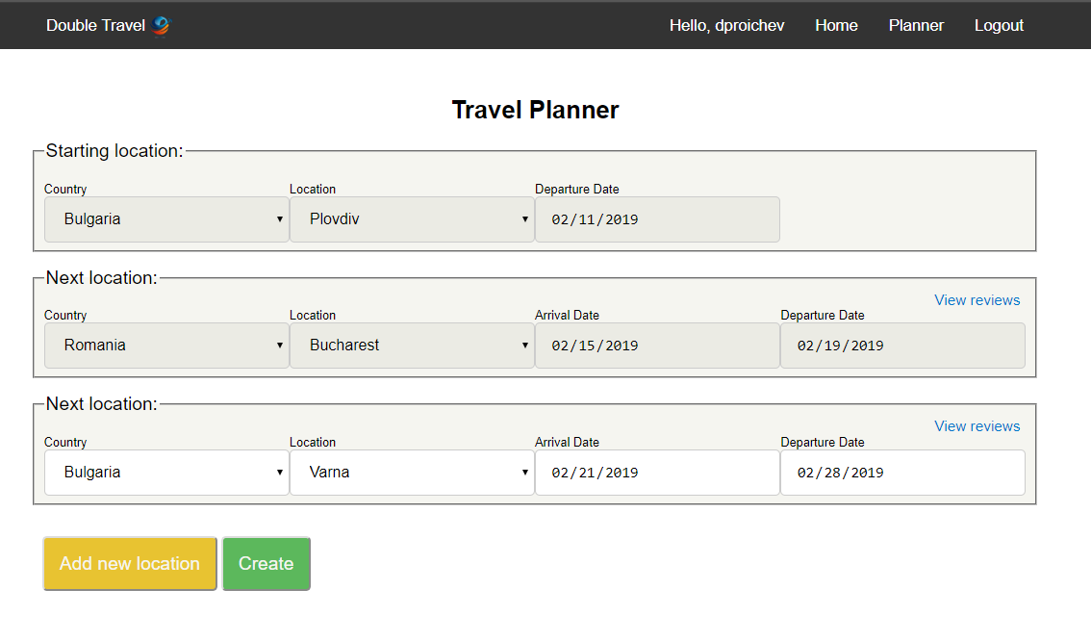След като избере допълнителни локации за пътуването си, потребителят ще има възможност да види и мнения за локациите от други потребители, които са пътешествали из тези региони чрез натискане на линка „View reviews” до дадена локация.

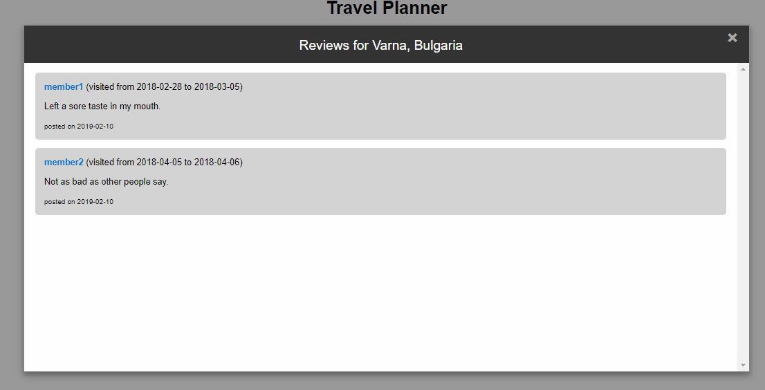Потребителят може да продължи да добавя допълнителни локации за пътешествието си колкото душа му иска. След като е готов с планирането си, потребителят може да завърши плана си чрез натискането на бутона „Create”.

Потребителят може и да навигира до профила си, като използва заглавната навигация и настине на името си. Тук той ще може да преглежда история на планираните си пътешествия. Те са разделени в три категории – изминали пътешествия, текущи пътешествия и планирани за в бъдеще пътешествия.

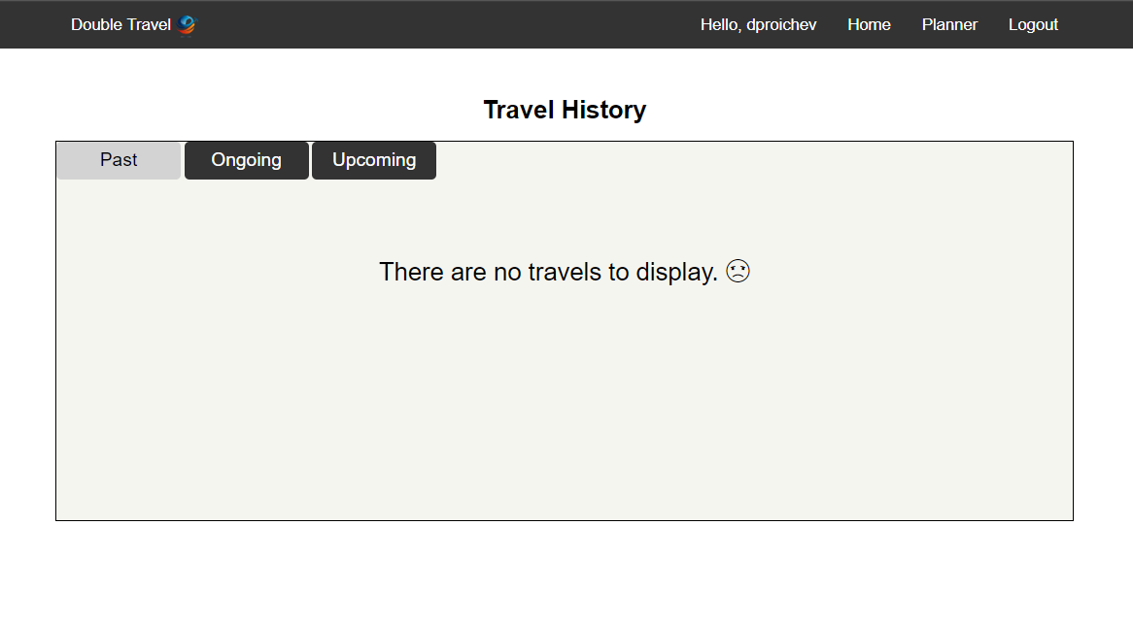

За всяко от пътешествията в списъците, потребителят може да види подробна информация.

## 7. Примерни данни

Приложението пази информация за регистрираните потребители, достъпните за потребителите локации, държавите в които се намират те, планираните пътешествия на потребителите и рецензиите на потребителите за локациите, които са посетили.

## 8. Описание на програмния код

Имплементиран е мини MVC framework, за да се постигне по-високо качество на кода и разделение на отговорностите. Имплементиран е семантичен routing, използване на partials при рендериране, защитени пътища и др. Използвани са traits за максимално разделение на логиката при имплементация на базовия контролер. Значителна част от клиентската част се управлява от JavaScript – AJAX, динамично рендериране на компоненти от клиентската част и валидация на форми. Имплементиран е error handling, за да не се нарушава потребителското изживяване при системни грешки, 404 страници и др.

## 9. Приноси на студента, ограничения и възможности за бъдещо разширение

В бъдеще сайтът може да се разшири, като се даде възможност на текущия потребител също да качва рецензии на посетени от него дестинации. Може да се дадат повече опции за customization при планиране на пътуването – да се представя информация за валута, да се записват бележки от потребителя за дестинацията, да се избират забележителности, които могат да се посетят и др. Потребителят също така би могъл да разглежда и профилите и пътешествията на други потребители, както и да използва търсачка за да ги намира. Може да се имплементира pagination, за да се разделят данните на подстраници.

## 10. Какво научих

Бях изправен пред предизвикателстово да изработя уеб сайт от нулата без да използвам каквито и да е технологии. За да поддържам задоволително ниво на качество на кода си трябваше да обмислям добре подхода си към имплементирането на MVC design pattern-a. Развих уменията си в програмиране на PHP и затвърдих уменията си в JavaScript, HTML и CSS. Упражних се да изполвам DOM API, както и други похвати за да управлям клиентската част на приложението и да предоставя динамичен UX без каквито и да е библиотеки.

## 11. Използвани източници

[https://stackoverflow.com](https://stackoverflow.com/)

https://developer.mozilla.org/bg/

[https://www.w3schools.com](https://www.w3schools.com/)

Материали от лекции/упражнения от курса.

Предал (подпис): ………………………….

/*81251, Драгомир Любомиров Пройчев, КН, 1 група*/

Приел (подпис): ………………………….

/доц. *Милен Петров*/